S. Giacomo della Marca (1393-1476), taumaturgo ed evangelizzatore di mezza Europa.
Al secolo Domenico Gangala, nacque a Monteprandone (Ascoli Piceno) nel 1394. Discepolo di san Bernardino da Siena, da lui ricevette, a 22 anni, il saio francescano dei Frati Minori Osservanti (O.F.M.Obs.).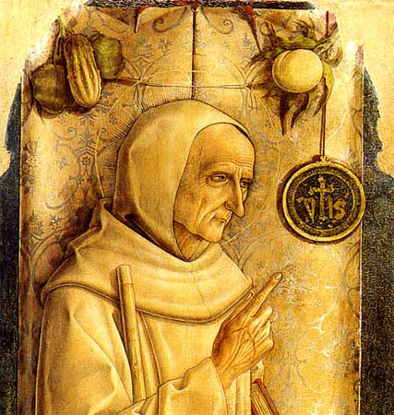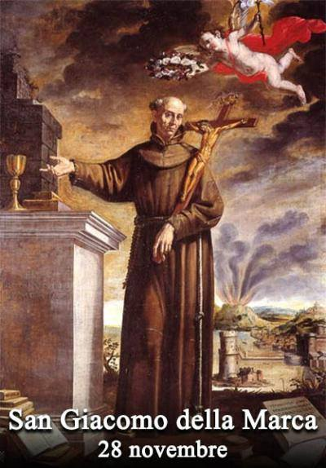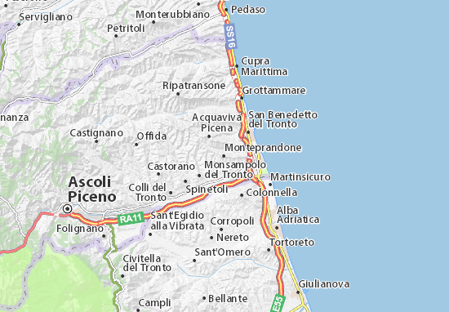
Come il maestro, anch'egli si diede alla predicazione, specialmente in Italia, Polonia, Boemia, Bosnia e in Ungheria.
Per combattere i vizi dell'avarizia e dell'usura, ideò i Monti di Pietà, dove i poveri potevano impegnare le proprie cose ad un interesse minimo.
Morì a Napoli nel 1476. Canonizzato nel 1726 da papa Benedetto XIII, ha il suo santuario è a Monteprandone.
La sua memoria si celebra il 28 novembre.

Accompagnava la sua ardente predicazione con prodigi e miracoli compiuti per la potenza del nome di Gesù e che lui stesso ci racconta nelle sue prediche.
Nel codice monteprandonese ne abbiamo contati oltre una ventina che riguardano muti e sordi, paralizzati e muti…
Eccone due:
- “Nell’isola del lago di Perugia, Costanzo figlio di Andrea, di quattro anni, tutto storpio, muto e sordo dalla nascita, per la potenza del nome di Gesù ridivenne perfettamente sano e parlava benissimo e gli fu restituito l’udito”;
- “A Santa Maria degli Angeli un bambino di circa otto o nove anni, nato sordo e muto. Posto sopra di lui il sacro nome di Gesù, subito si aprirono i suoi orecchi e parlava bene nel nome del Signore nostro Gesù Cristo. E così ebbe l’udito”.
P. Vincenzo Di Blasio

